初级

Unit1-5
- 
- 
- 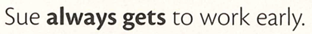

Unit6-10
- 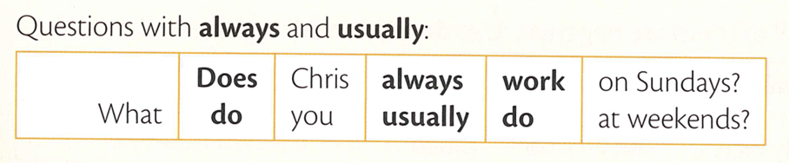
- 
- 
- 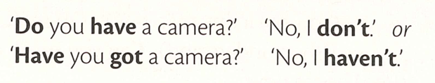

Unit11-15
- 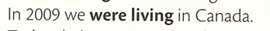
- 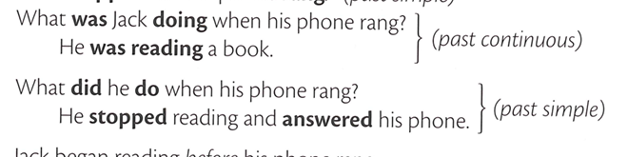
- 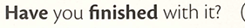

Units16-20
- 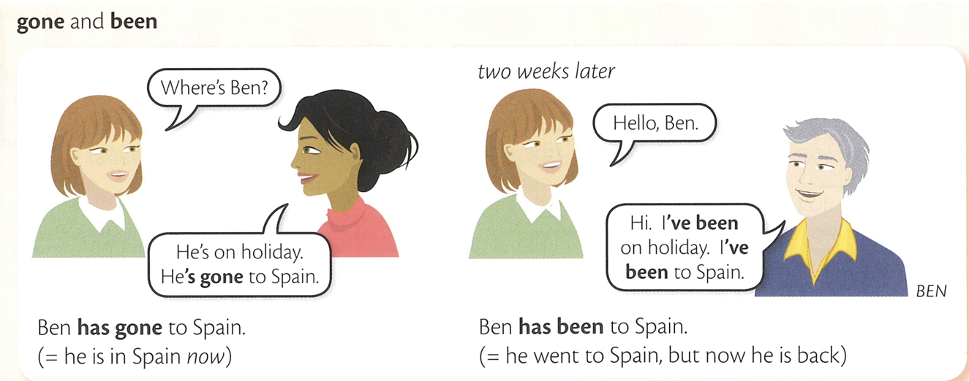
- 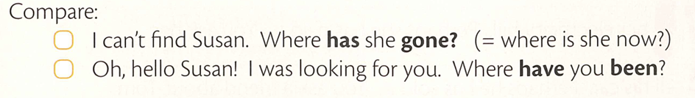
- 

Units21-25
- 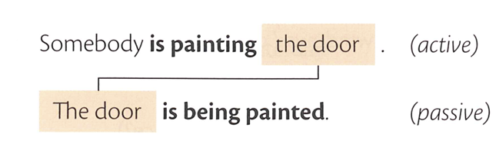
- 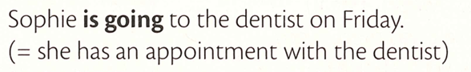

Units26-30
- 
- 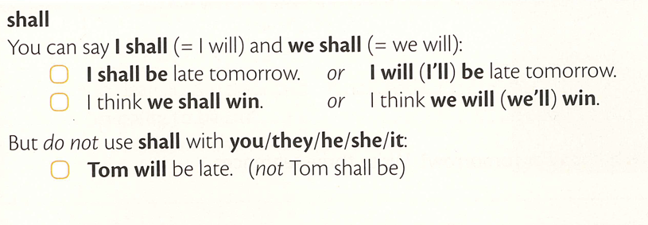
- 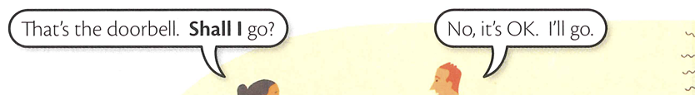
- 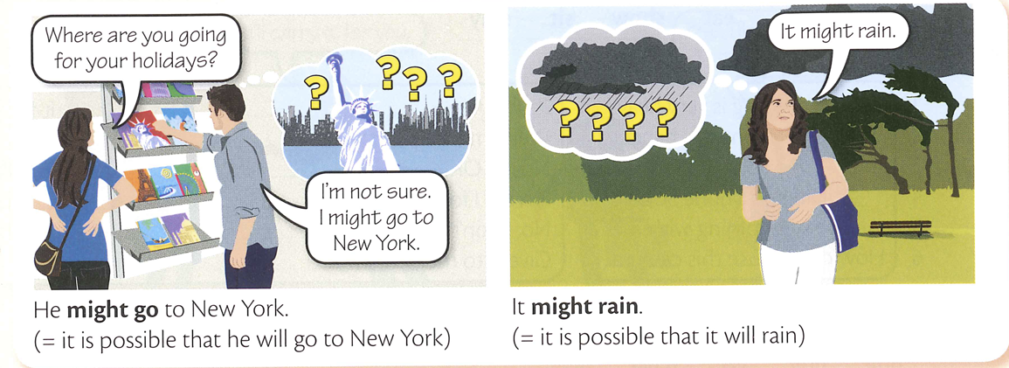
- 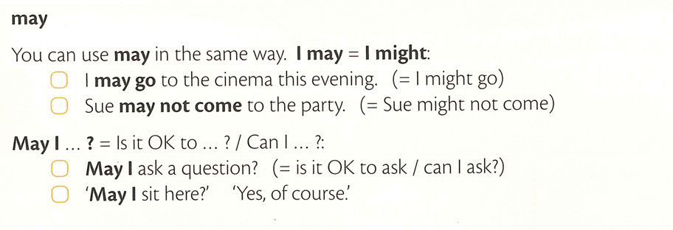
- 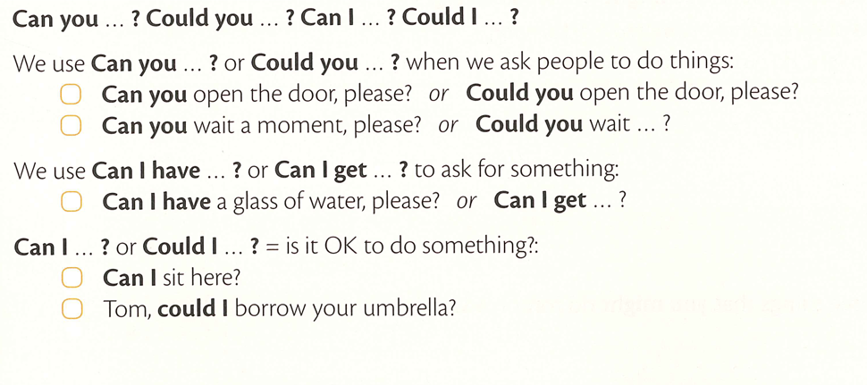

Units31-35
- 
- 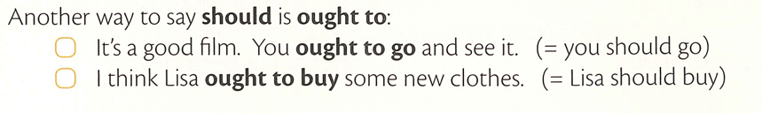
- 
- 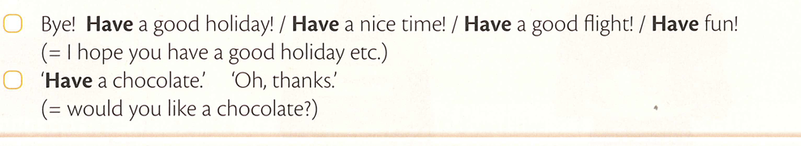

Units36-40
1.

